桃園市立大有國民中學111學年度第二學期第三次評量試卷
年 級 | 八 | 考 試  科 目 | 理化 |  |  | 命 題  範 圍 | CH5~6 | 作 答  時 間 | 45分
班 級 |  | 姓 名 |  | 座 號 |  | 分 數
單選題 (2.5%) 請選出最適合的答案

- 請問在靜止狀態時何者液面高度符合常理?
  - 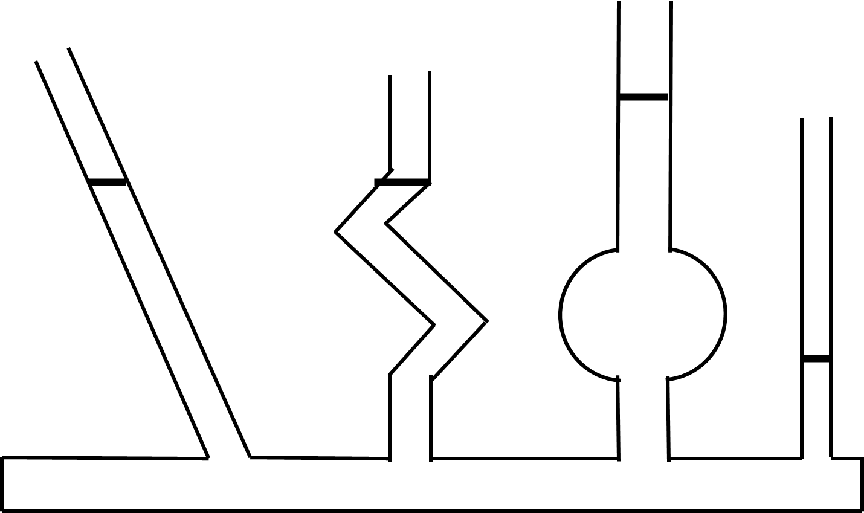
  - 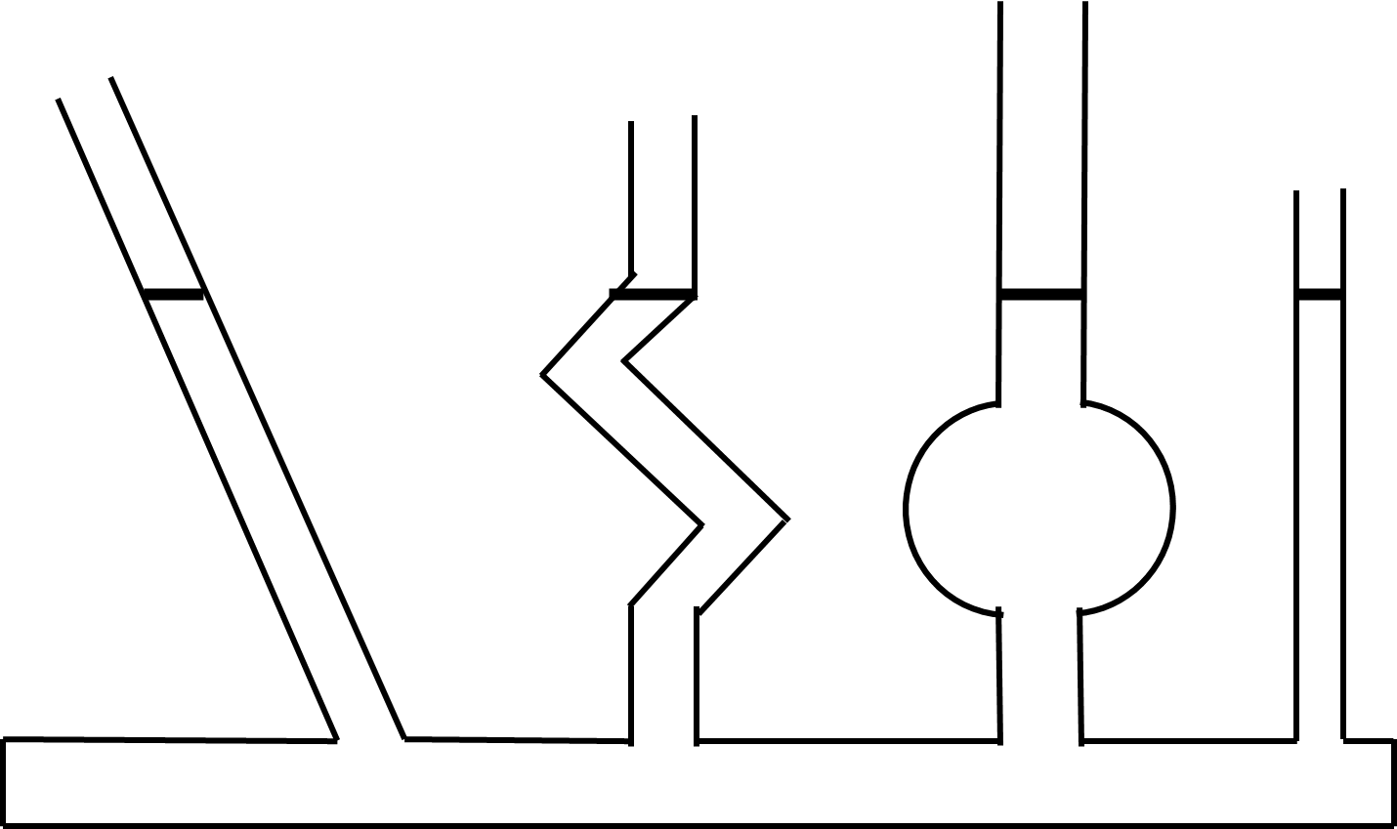
  - 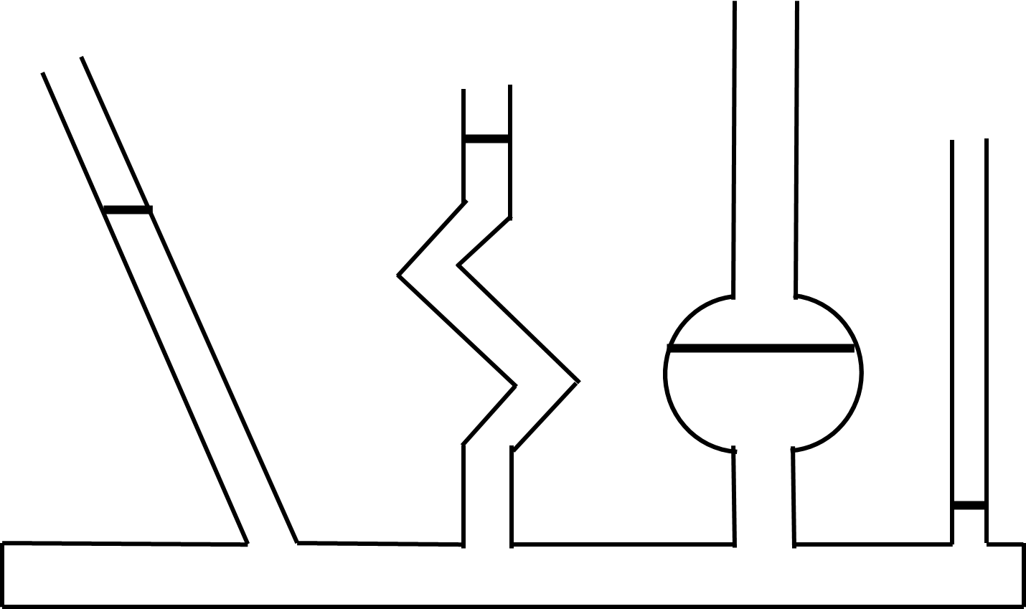
  - 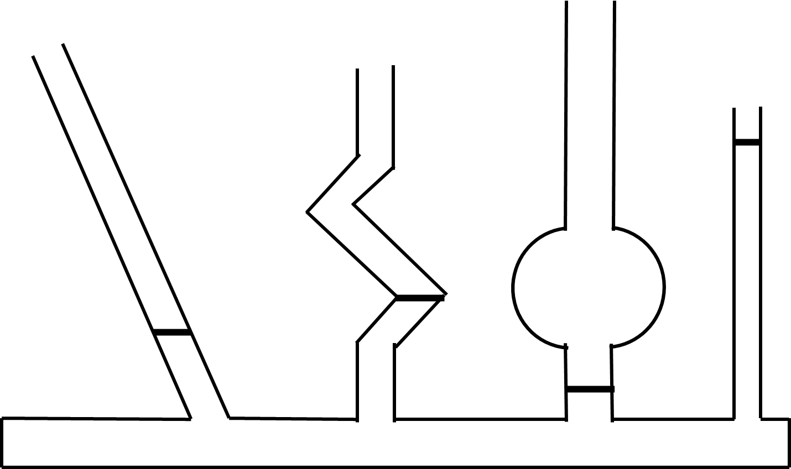
- 下列物質中何者皆為無機物?
  - NaCl、CH₃COOH、CO₂
  - CH₄、CH₃OH、NaHCO₃
  - O₃、CO、Na₂CO₃
  - C₂H₄、CaCO₃、CH₃COOC₂H₅
- 瓦斯桶中的瓦斯外洩會有臭味使人們容易察覺，避免危險，請問此臭味的來源?
  - 烷類原本的味道
  - 瓦斯內雜質的味道
  - 丙烷從液態轉變成氣態的味道
  - 額外添加臭味劑的味道
- 下列關於 C₂H₅OH 之特性，何者為是?
  - 具有 OH 原子團
  - 可解離出 OH⁻ 離子
  - 是一種電解質
  - 工業用之 C₂H₅OH 會添加有毒的異丙醇，呈紅色

- 請問乙醇 (C₂H₅OH) 與甲醚 (CH₃OCH₃) 是什麼關係?
  - 同系物
  - 同位素
  - 同分異構物
  - 同素異形體
- 下列何者為有機化合物也是電解質?
  - C₃H₈
  - NaOH
  - CH₃OH
  - HCOOH
- 下列何者可以作為製作肥皂的原料?
  - 汽油 (B) 甘油
(C) 回鍋油 (D) 愛老虎油
- 請試著排出合成清潔劑的去汙原理。
甲.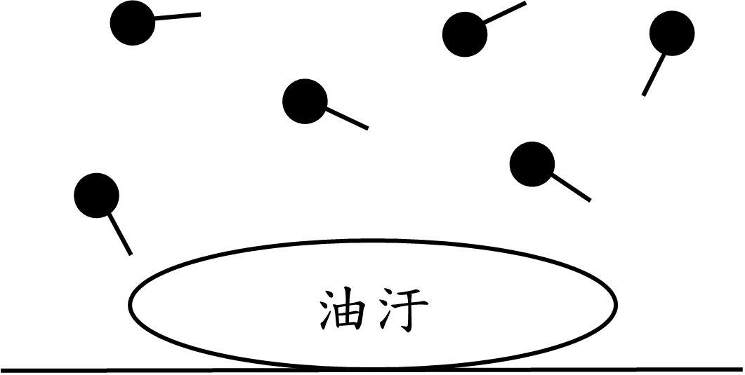
乙.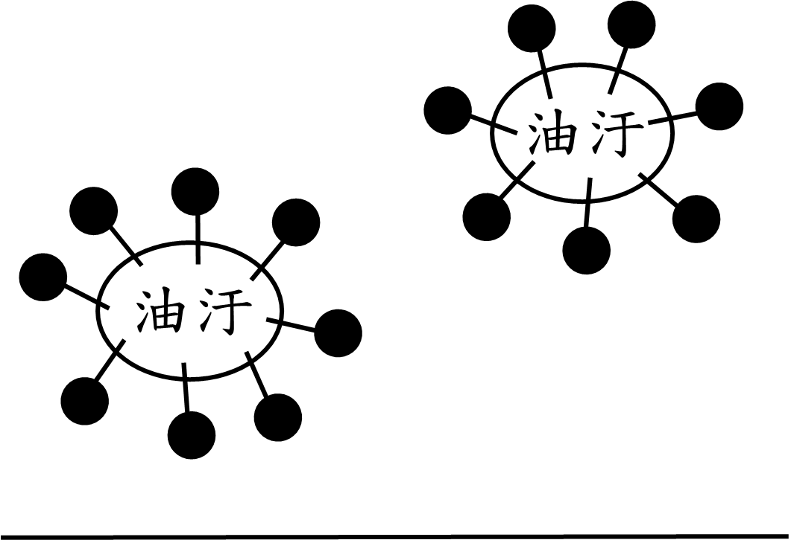
丙.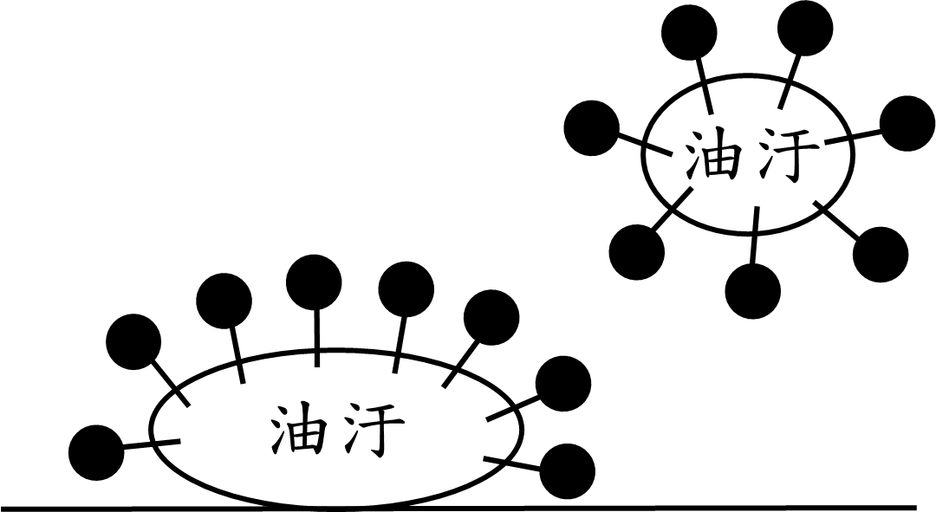
丁.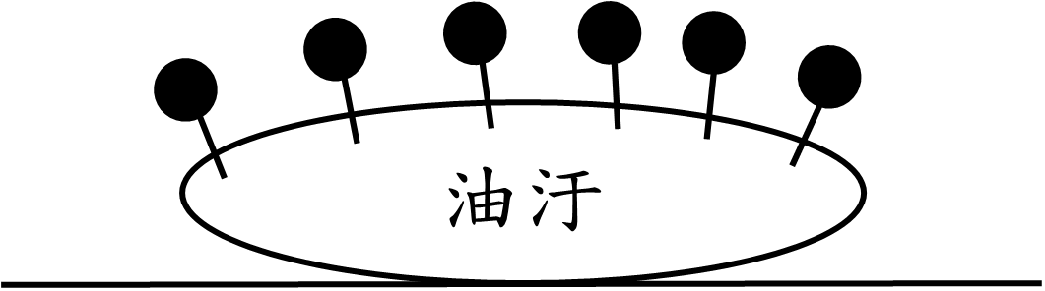
  - 甲乙丙丁
  - 丙乙丁甲
  - 甲丁丙乙
  - 丙丁乙甲

- 下列物質中，何者不屬於聚合物?
  - 蛋白質 (B) 肥皂
(C) 保鮮膜 (D) 衣料纖維
- 製作肥皂時，在加入椰子油與氫氧化鈉時，還會加入少許的乙醇，試問: 乙醇在此反應中扮演的角色為何?
  - 作為催化劑，加速反應
  - 作為消毒劑，去除酯類中的病菌
  - 作為乳化劑，使溶液均勻混合
  - 作為香味劑，使肥皂具有香氣
- 美術課時老師要求同學畫出海底世界的模樣，有四位同學不約而同地畫出海藻行光合作用後釋放出氧氣的情形，請問四位同學中合者氣泡大小較
符合常理? (每顆氣泡所含氧氣量相等)
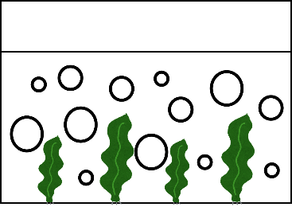
  - 婷婷

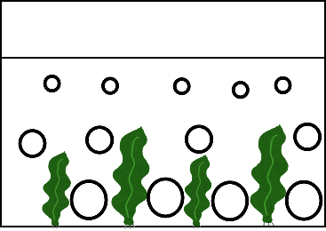
  - 軒軒

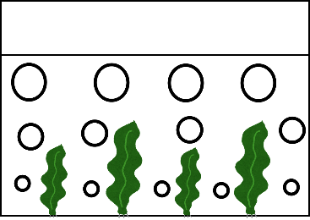
  - 小妤

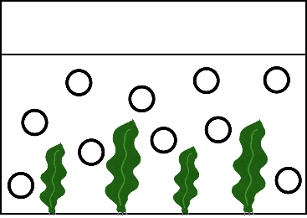
  - 阿筆

- 在夜市、早餐店、小吃攤中，經常使用美耐皿 (三聚氰胺-甲醛樹脂) 餐具，其有價格低、耐高溫、抗腐蝕之優點，因此被廣泛使用。依據介紹，上述塑膠材料種類和其結構示意圖的配對，最可能為下列何者？
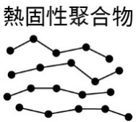
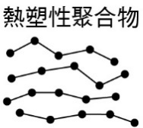
  - (B)

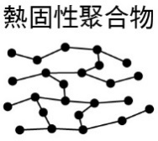
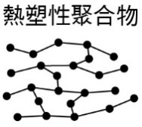
(C) (D)

- 將面積 40 cm² 100 gw 之板擦以 1 kgw 的力垂直壓向黑板，使板擦不落地，試問板擦給黑板的壓力大小為?
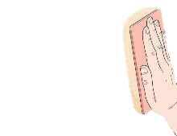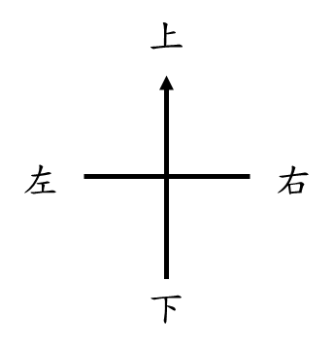
  - 100 gw
  - 2.5 gw/cm²
  - 0.025 gw/cm²
  - 25 gw/cm²
- 承上題，此時板擦所受到的摩擦力大小方向為何?
  - 100 gw 向下
  - 100 gw 向上
  - 1 kgw 向左
  - 1 kgw 向右
- 下列何者為烴類?
  - 聚氯乙烯
  - C₂H₅OH
  - C₂H₂
  - CH₃COOH
- 關於肥皂分子的結構何者正確?
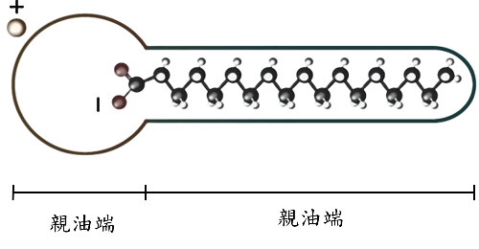
(A)

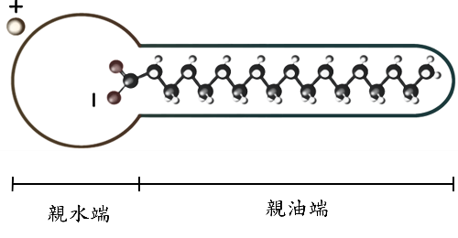
(B)

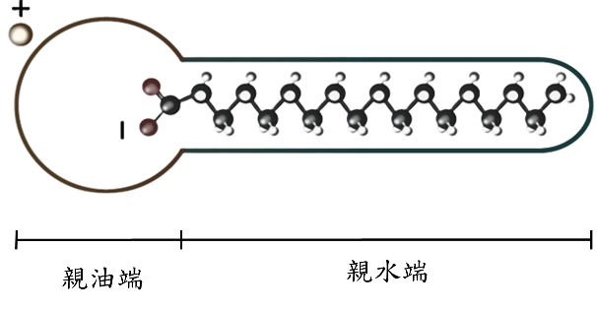
(C)

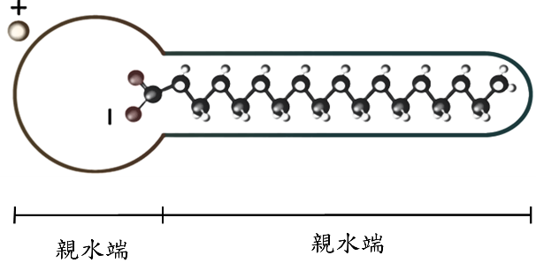
(D)

- 下圖為一不規則水缸，請問下圖三點中何者所承受的水壓最大?
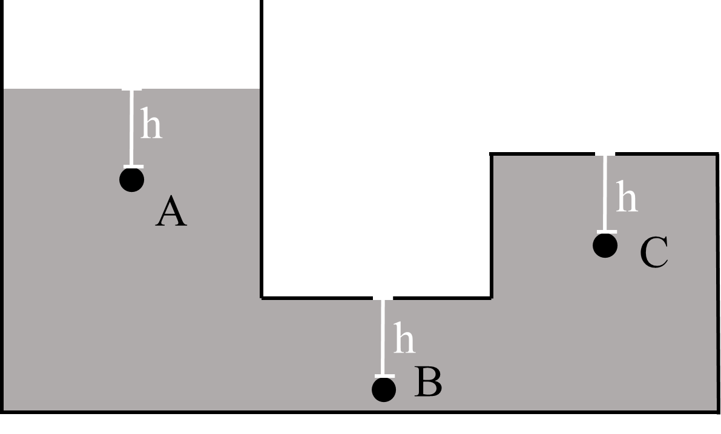
  - A (B) B (C) C (D) 一樣大
- 香蕉油是常用的香精，主要成分為乙酸戊酯，請選出其化學式。
  - CH₃COOC₅H₁₁
  - C₂H₅COOC₅H₁₁
  - C₄H₉COOC₂H₅
  - C₅H₁₁COOC₂H₅
- 汽機車皮帶是傳輸動力的重要媒介，將引擎所產生的動力，傳輸至後輪並使其轉動，根據上述皮帶功能， 皮帶與馬達、後輪之間要光滑或是粗糙較好?
  - 光滑較好，摩擦力較小
  - 光滑較好，摩擦力較大
  - 粗糙較好，摩擦力較小
  - 粗糙較好，摩擦力較大
- 乾餾是將物質隔絕空氣加熱，使其分解的過程。已知將竹筷進行乾餾會得到以下產物:
氣態 | - 二氧化碳  - 水蒸氣  - 甲烷  - 氫氣  - 一氧化碳
液態 | - 醋酸
固態 | - 竹炭
請問以上產物中，有幾個有機物?
  - 2 (B) 3 (C) 4 (D) 5 個
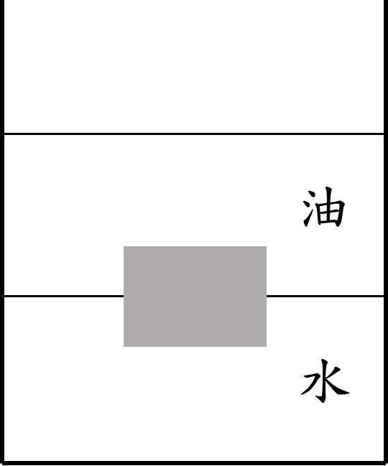
- 一杯裝有油及水的燒杯，將一個質量 95 g，體積 100 cm³ 之木塊投入，發現木塊恰好會停留在水及油層之間，如圖所示，試問此時木塊所受浮力大小為何? (已知油密度=0.9 g/cm³，水密度=1 g/cm³)
  - 90 gw
  - 95 gw
  - 100 gw
  - 條件不足，無法判斷

- 下列哪一個物體呈力平衡?
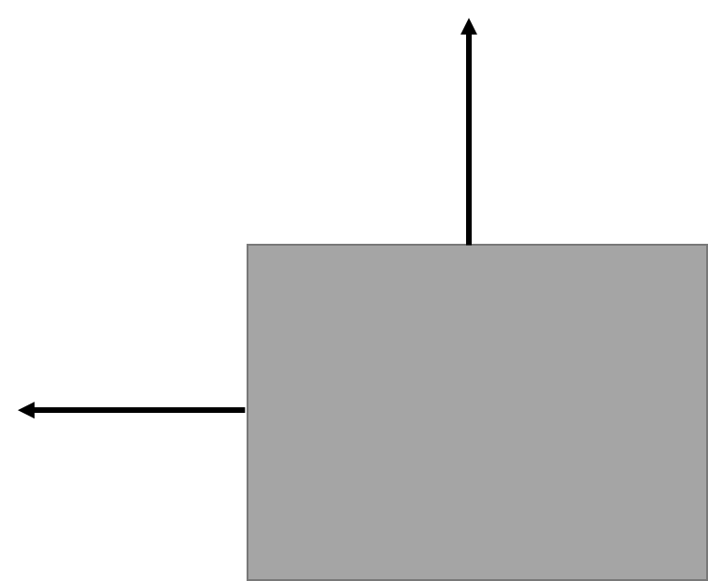
(A)

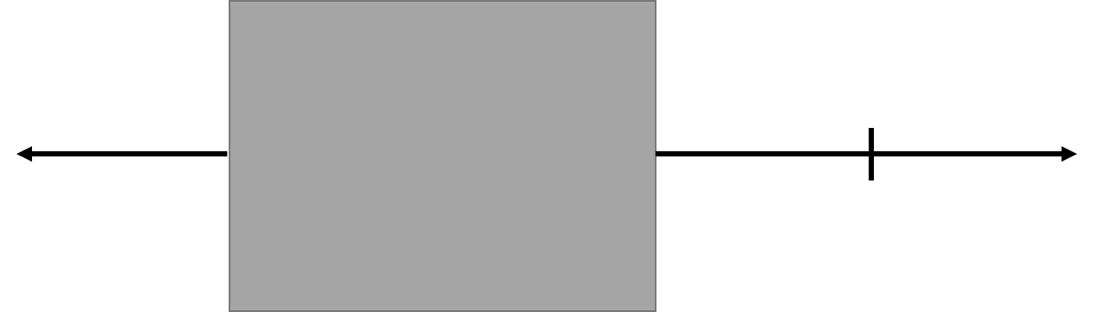
(B)

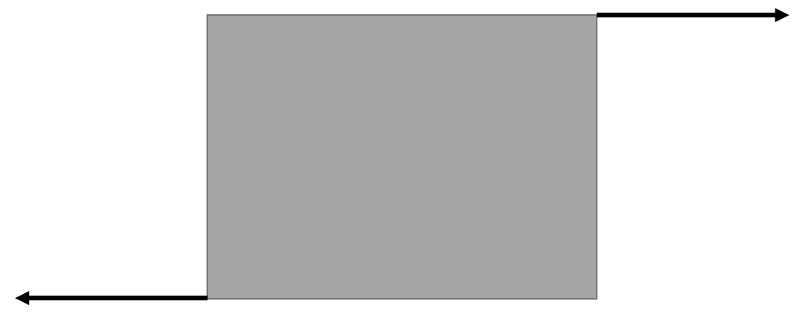
(C)

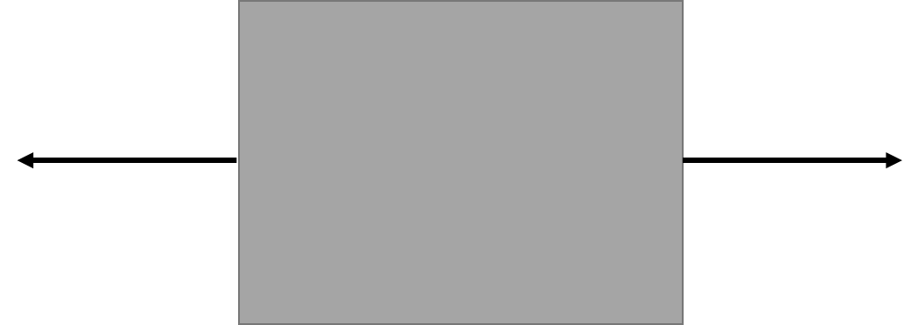
(D)

- 以你對摩擦力的認識，用下列何者方式移動行李箱最費力?
  - 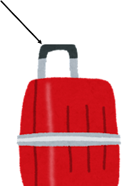 (B) 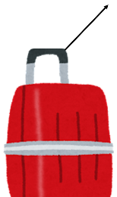
(C) 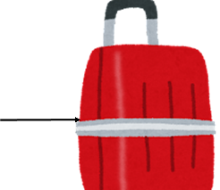 (D) 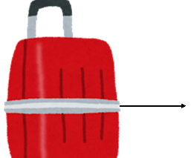
- 下列成語中，何者能無法觀察到力的效應?
  - 劍拔弩張 (B) 落花流水
(C) 花好月圓 (D) 沉魚落雁
- 現代人生活壓力大，會透過各種休閒活動紓解壓力，而潛水這個活動在近年來逐漸受到喜愛，鈞鈞也是潛水的愛好者，試問當鈞鈞沉入水中後，隨著越潛越深，所受到的水壓及浮力大小會如何變化?
 | 壓力 | 浮力
(A) | 變大 | 變大
(B) | 不變 | 不變
(C) | 不變 | 變小
(D) | 變大 | 不變
- 浮沉子種類繁多，其中一種是溫差浮沉子，如圖所示。其原理是浮沉子在熱水區，因石油醚受熱，產生的蒸氣會將水排出，使得浮沉子上升；當遇冷時，石油醚蒸氣又變回液態，使水進入浮沉子裡而讓其下降，如此反覆運作。則下列敘述何者錯誤？
  - 石油醚的密度比水小
  - 石油醚從液態變氣態，屬於吸熱的化學變化
  - 在浮沉子下沉過程中其所受浮力大小小於重力大小
  - 透過浮沉子內的水量來改變平均密度，使其上升或下降
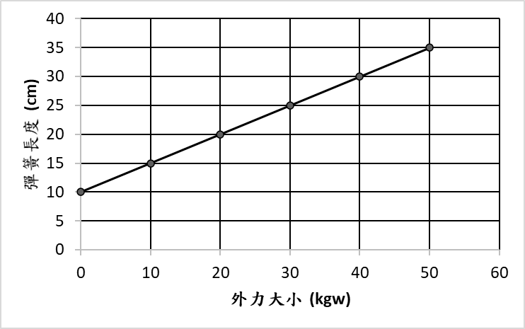
- 某彈簧長度與外力之關係，如圖所示，下列何者錯誤?
  - 彈簧原長為 10 cm
  - 當受力 30 kgw 時，彈簧伸長 15 cm
  - 當受力 60 kgw 時，彈簧長度為 40 cm
  - 彈簧長度為 27.5 cm 時，彈簧受力 35 kgw
- 在一燒杯中裝水 250 mL，再將一木塊置入水中，此時水面位置在300mL，如圖所示。下列敘述何者正確？
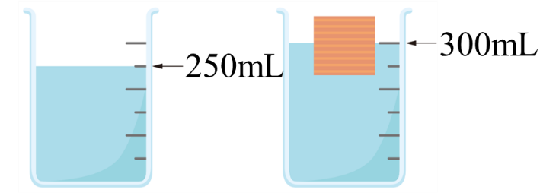
  - 木塊的體積為50 cm³
  - 木塊的密度比水大
  - 木塊的質量等於 50 gw
  - 木塊所受的浮力等於 50 gw
- 某液體與酒精混合均勻後，滴入數滴濃硫酸，隔水加熱發現有香味產生，加入水後分層上下兩層，請問某液體最有可能是下列哪一類有機物?
  - 酯類 (B) 酸類 (C) 烷類 (D) 醇類
- 承上題，請問這是什麼反應?
  - 酸鹼中和反應 (B) 皂化反應
(C) 氧化還原反應 (D) 酯化反應
- 同一艘船分別在海水中及在淡水中航行，其吃水線 （水面在船身的位置） 及所受浮力大小的比較，下列敘述何者正確？
  - 在海水中的吃水線較低，因為在海水中所受浮力較大
  - 在海水中的吃水線較低，但是在海水中或淡水中所受浮力一樣大
  - 在淡水中的吃水線較低，因此在淡水中所受浮力較小
  - 在淡水中的吃水線較低，但是在海水中或淡水中所受浮力一樣大
- 一木塊靜置於粗糙的水平面上，分別對此木塊施以不同大小的水平外力，木塊與水平面間對應的摩擦力大小及運動狀態如下表所示。若木塊與水平面間的最大靜摩擦力大小為 f，根據表中資訊，推論 f 的大小關係，下列何者最合理？
外力 (gw) | 摩擦力 (gw) | 運動狀態
100 | 100 | 靜止不動
200 | 200 | 靜止不動
300 | 250 | 運動
400 | 250 | 運動
  - f＜200 gw
  - 200 gw＜f＜250 gw
  - 250 gw＜f＜300 gw
  - f＞300 gw
- 小真和小文到高山上旅遊，發現密封包裝的洋芋片其外包裝比在山下膨脹許多，如圖所示。以下為兩人對包裝的膨脹現象是否與氣溫有關的對話:
小真：「包裝膨脹應該是因為山上氣溫較低，你看在山下的時候氣溫高就不會。」
小文：「應該不是氣溫的關係吧！……」
已知上述對話中小文不同意小真的論點，則下列說法何者最不適合用來反駁小真？
  - 我在平地的家中開冷氣時，溫度跟山上相同，洋芋片包裝卻沒有膨脹的現象
  - 你看這瓶玻璃瓶裝可樂，同樣到氣溫較低的山上，玻璃瓶卻沒有膨脹的現象
  - 山上的便利商店內有暖氣，溫度跟山下相同，可是洋芋片包裝也有膨脹的現象
  - 開車上山的過程中，車內空調讓溫度保持不變，可是洋芋片包裝也有膨脹的現象
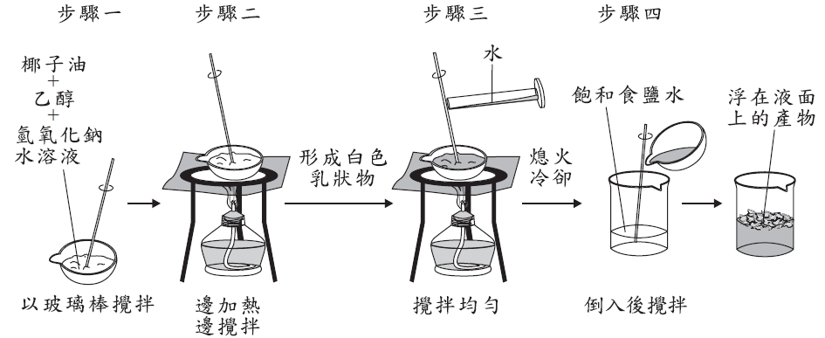
- 下圖為小琪進行實驗的步驟示意圖：關於此實驗，下列說明何者正確？
  - 步驟一蒸發皿中的物質均為反應物
  - 步驟二的目的可以避免反應速率過快
  - 步驟三所加入的水是催化劑
  - 步驟四的目的是為了分離不同的生成物
- 取甲、乙兩種化合物，分別在足量的氧氣中燃燒，反應式分別為:
甲 + 3 O₂ 2 CO₂ + 3 H₂O
乙 + 3 O₂ 2 CO₂ + 2 H₂O
關於甲、乙兩種化合物的比較與說明，下列何者正確？
  - 甲的分子量大於乙，且甲可能為醇類
  - 甲的分子量大於乙，且甲可能為烴類
  - 乙的分子量大於甲，且乙可能為醇類
  - 乙的分子量大於甲，且乙可能為烴類

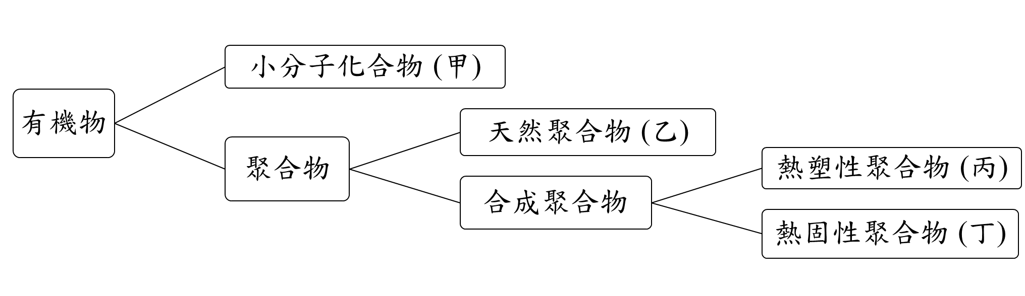
題組 1
- 寶特瓶主要成分為 PET 屬於哪一類?
  - 甲 (B) 乙 (C) 丙 (D) 丁
- 三酸甘油酯屬於哪一類?
  - 甲 (B) 乙 (C) 丙 (D) 丁
- 聚酯纖維屬於哪一類?
  - 甲 (B) 乙 (C) 丙 (D) 丁

題組2
以下有 4 支試管在實驗時忘記貼標籤了，只知道他們分別是烴類、醇類、有機酸類、酯類，請協助分辨它們，並回答下列問題。
試管編號 | 加水 | 廣用試紙測試 | 氣味
甲 | 分層 | 綠 | 香氣
乙 | 分層 | 綠 | 無
丙 | 不分層 | 橙 | 刺鼻味
丁 | 不分層 | 綠 | 無
- 進行酯化反應需要哪兩樣藥品?
  - 甲乙 (B) 丙丁 (C) 甲丁 (D) 乙丙
- 進行皂化反應需要用到哪些藥品?
  - 甲乙 (B) 丙丁 (C) 甲丁 (D) 乙丙

~~~~~~~~~~~~~~~~~~~試題結束~~~~~~~~~~~~~~~~~~

